官网个人体检预约操作手册
输入网址http://zhlgd.whut.edu.cn/tpass/login进入主页面，在办事大厅里面找到医院，进去后，如图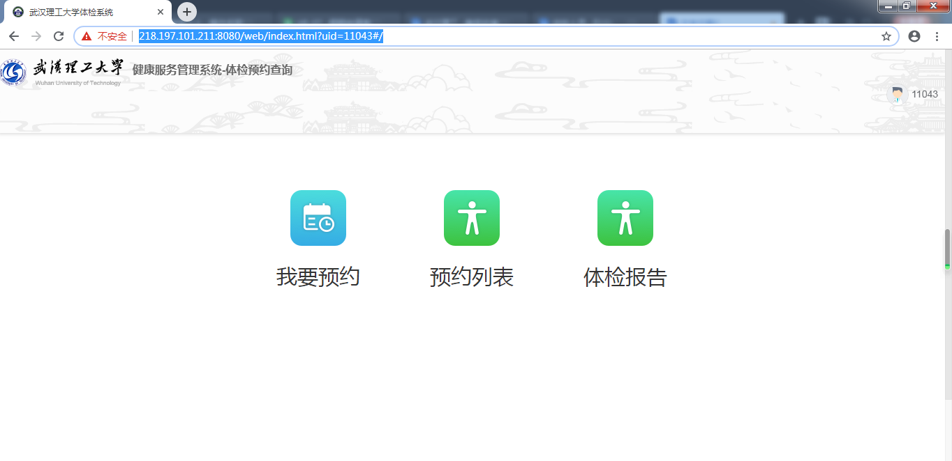
1.点击我要预约选择不同院区后选择体检日期进行预约；如图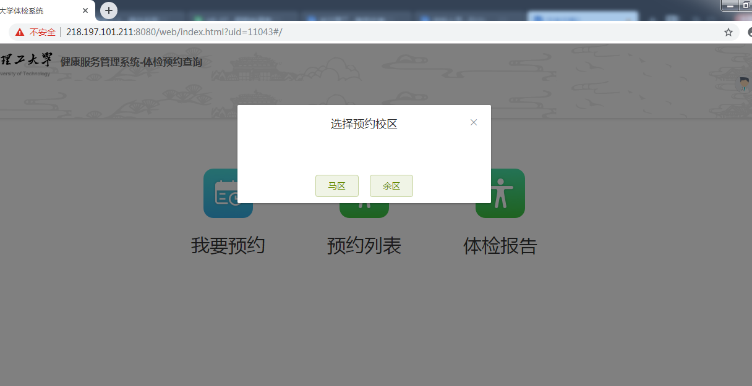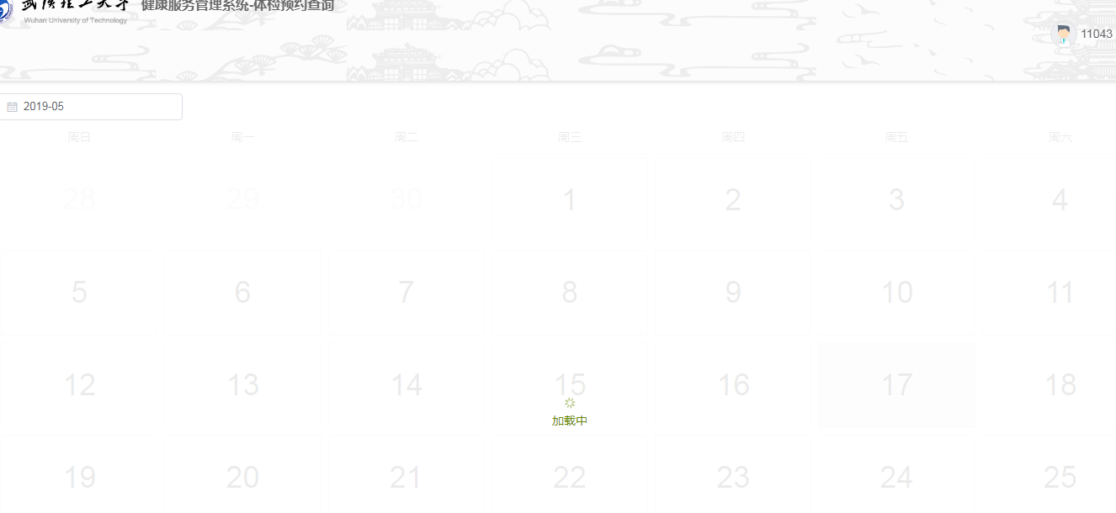
2.点击预约列表，可查看自己的预约，在预约日期不能体检的情况下自行取消；如图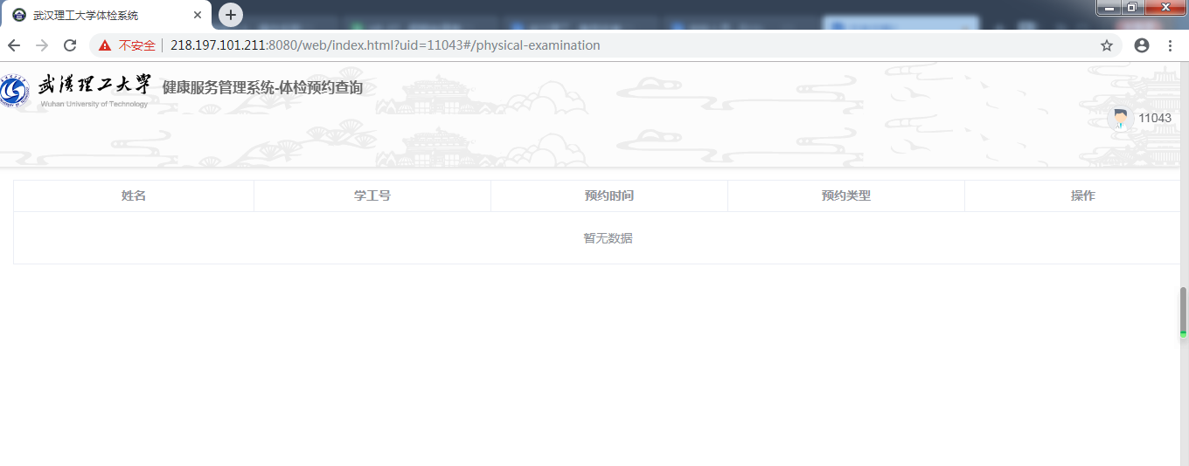
3.点击体检报告可查看所有历史体检报告